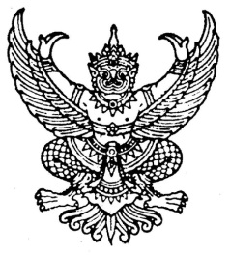
ประกาศองค์การบริหารส่วนตำบลแม่ลาน
เรื่อง การลดขั้นตอนและระยะเวลาการปฏิบัติราชการของส่วนราชการองค์การบริหารส่วนตำบล
...................................................................................
ด้วย องค์การบริหารส่วนตำบลแม่ลาน ได้กำหนดลดขั้นตอนและระยะเวลาการปฏิบัติราชการของแต่ละส่วนราชการขององค์การบริหารส่วนตำบลแม่ลาน เพื่ออำนวยความสะดวกและตอบสนองความต้องการของประชาชนให้เป็นไปอย่างรวดเร็วและถูกต้องสอดคล้องกับพระราชกฤษฎีกา ว่าด้วยหลักเกณฑ์และวิธีการบริหารกิจการบ้านเมืองที่ดี พ.ศ. 2546 องค์การบริหารส่วนตำบลแม่ลาน จึงขอประกาศลดขั้นตอนและระยะเวลาปฏิบัติราชการของส่วนราชการ รายละเอียดปรากฏตมบัญชีแนบท้ายประกาศนี้
จึงเรียนประกาศมาให้ทราบโดยทั่วกัน
ประกาศ ณ วันที่ 19 พฤศจิกายน พ.ศ. 2563

(นายกุศล ยะทา)
นายกองค์การบริหารส่วนตำบลแม่ลาน

